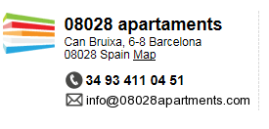
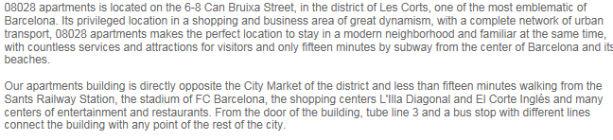
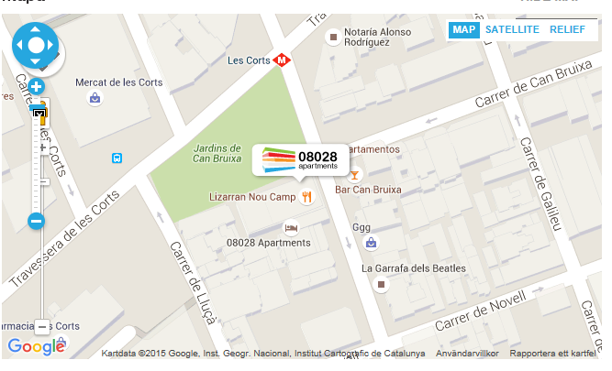
Pernilla +46 721 709477
Svenne +46 708 385581
Annki +46 708 663288
Alla hjälper till att se efter varandra. Ingen får någonsin gå ensam. I de 6 lägenheterna kommer det finnas en tjej som basar (ser till att alla är hemma på kvällen och att alla är vakna på morgonen).
Det är lägenhetshotell med kök så de som vill kan laga sin egen frukost. Går också att köpa till på hotellets restaurang för ca 8 euro/dag för den som vill.
Vi äter middag tillsammans lördag och söndag. Där var och en betalar sin mat.
OBS: Vi håller oss med svenska regler gällande alkohol och droger.

2015-10-09
Avfärd från Åby IP 13,30
Avfärd med FR1935 Skavsta – Barcelona 15,50
Ankommer Barcelona 19.15
Transfer till hotellet ca 30 minuter
2015-10-10/10-11
Sightseeing, Shopping, Stranden etc..
2015-10-12
Fm: Besök på Camp Nou 23 Euro/pers
Avfärd från hotellet 17,00
Avfärd med FR1936 Barcelona – Skavsta 19,50
Ankommer Skavsta 23,25

Glöm inte badkläder/handduk. Det är varmt i Barcelona idag
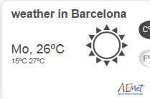

Vi hoppas på en bra och rolig helg tillsammans.

